**silvana.carreno@colegiomineralelteniente.cl**

**GUIA DE APRENDIZAJE UNIDAD 1 N° DE GUÍA: 01**

**“COMPORTAMIENTO DE LA MATERIA Y SU CLASIFICACIÓN”**

**RECURSO: TEXTO DE ESTUDIO** PAGINAS: 10- 11-12-13-14-15-16

ASIGNATURA: **CIENCIAS NATURALES**

NOMBRE ESTUDIANTE: ______________________________________________________

CURSO: **SEPTIMO**  LETRA: **A-B-C**  FECHA: __________________

O.A14: Investigar experimentalmente y explicar la clasificación de la materia en sustancias puras y mezclas (homogéneas y heterogéneas), los procedimientos de separación de mezclas (decantación, filtración, tamizado y destilación), considerando su aplicación industrial en la metalurgia, la minería y el tratamiento de aguas servidas, entre otros.

* **LECCIÓN 1. Observa tu mapa conceptual del cuaderno donde se detalla los ejemplos que apuntaste en clases. Aquí tienes material audiovisual para apoyar la materia.** [**https://youtu.be/swcjamDFsn0**](https://youtu.be/swcjamDFsn0)

[**https://youtu.be/cmHn5Kn1Y-I**](https://youtu.be/cmHn5Kn1Y-I)

**¿QUÉ CAMBIOS EXPERIMENTA LA MATERIA?**

**Lee las páginas 10-11-12-13-14-15-16.**

**Responde actividad 1 y 2, pág. 10.**

**Responde “Clasificar sustancias puras”, pág. 11**

**Responde “Mezclas” actividad 1, 2, 3. Pág. 12.**

**LEER PÁG 16, 17, 18 Y 19 DEL CUADERNILLO DE ACTIVIDADES DE CIENCIAS NATURALES**

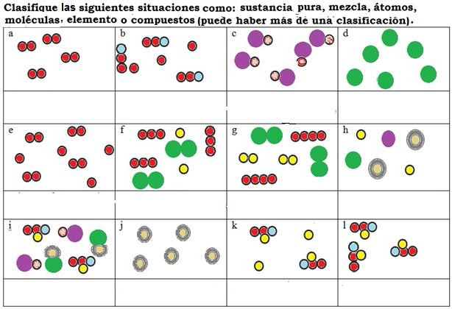

Dibuje, usando un esquema similar, un ejemplo distinto de:

1. Una mezcla de 4 elementos distintos (1 átomos únicos y 3 moléculas).
2. Sustancia pura formada por 1 compuesto.
3. Sustancia pura formada por elemento molécula.

NOTA: Las distintas sustancias que existen se pueden mezclar. Al mezclarlas, no obtenemos una sustancia distinta.

Las mezclas heterogéneas son aquellas en las que podemos distinguir a simple vista sus componentes. Las sustancias que forman la mezcla conservan sus propiedades y se pueden separar por procedimientos físicos: filtración, cristalización, decantación, destilación.

A la hora de pensar en un procedimiento para separar los componentes de una mezcla nos apoyamos en las propiedades de las sustancias que forman la mezcla y aprovechamos las diferencias que puedan existir para efectuar la separación.